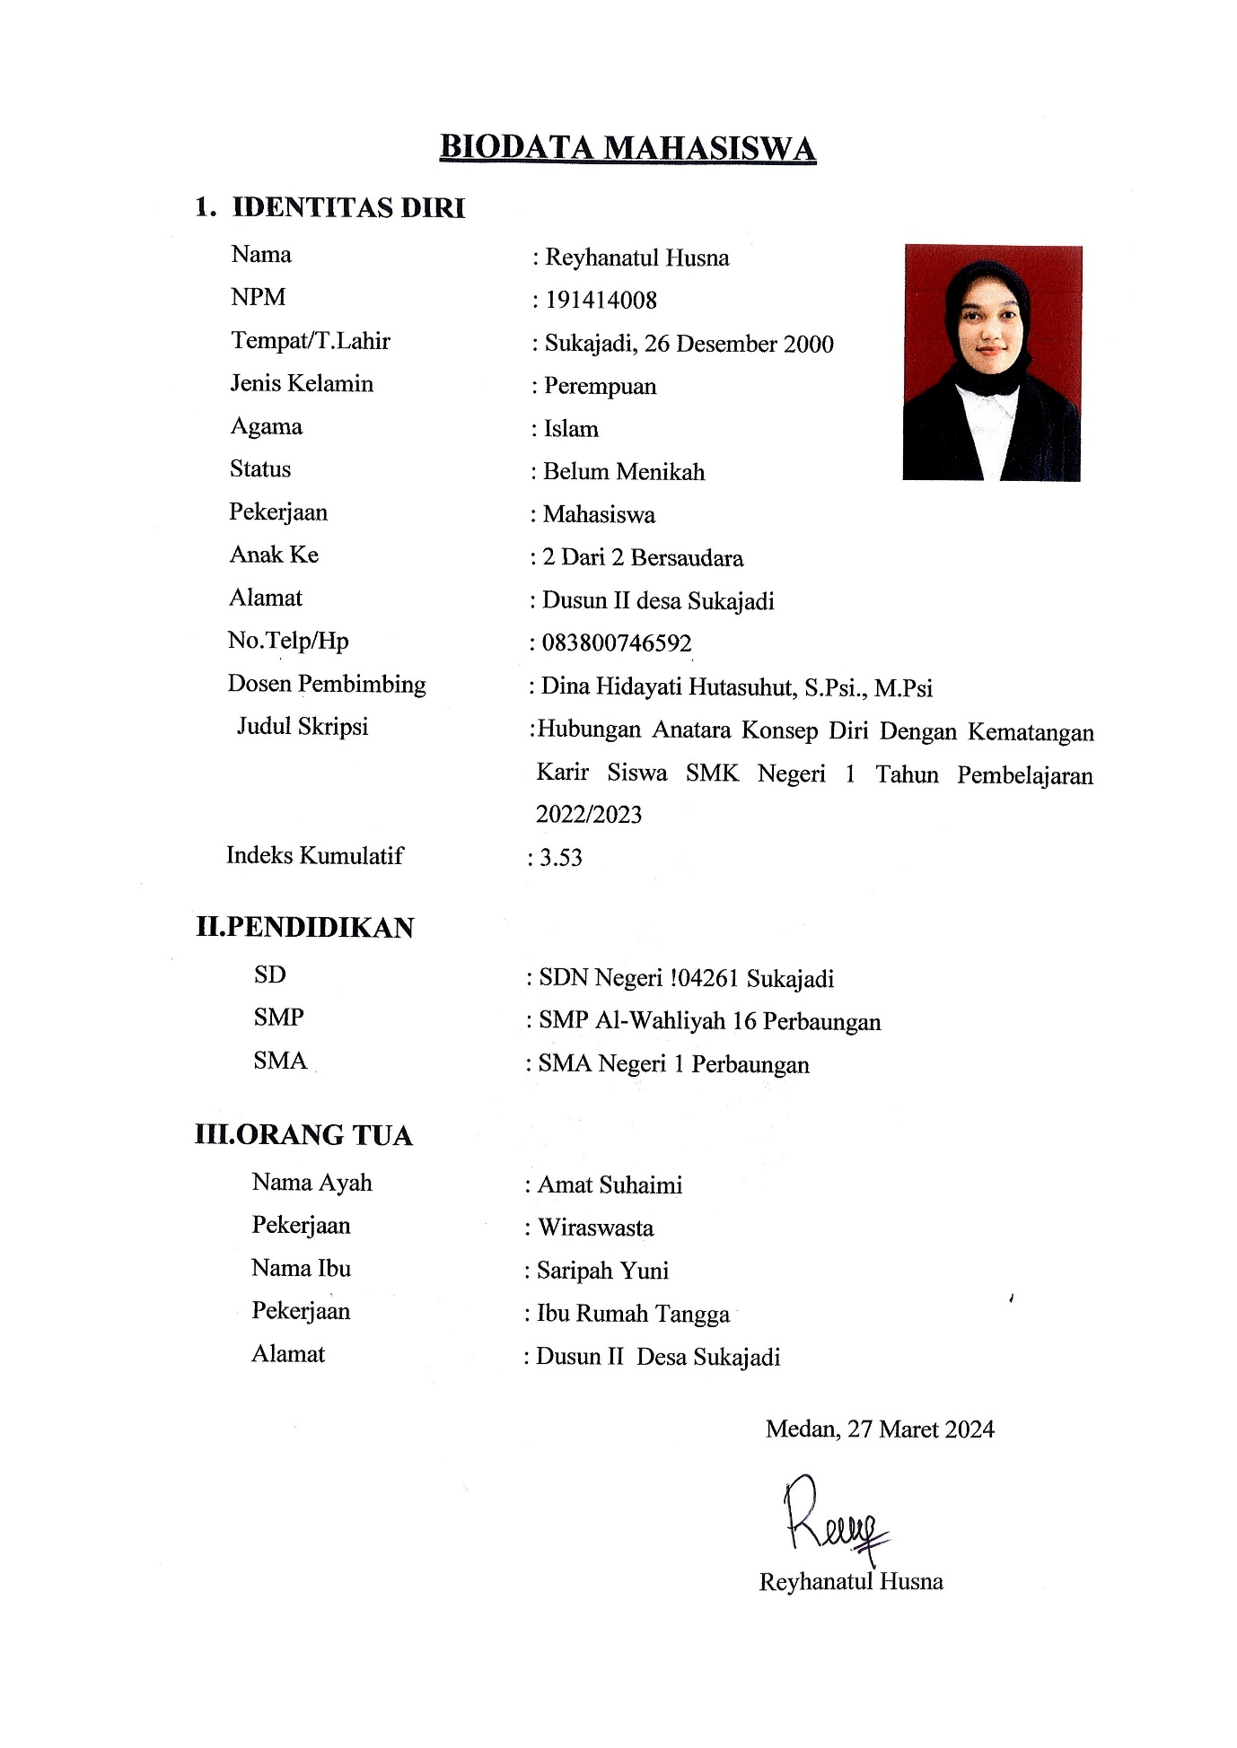**BIODATA MAHASISWA**

1. 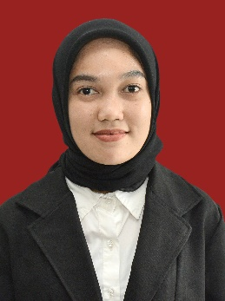**IDENTITAS DIRI**

Nama : Reyhanatul Husna

NPM : 191414008

Tempat/T.Lahir : Sukajadi, 26 Desember 2000

Jenis Kelamin : Perempuan

Agama : Islam

Status : Belum Menikah

Pekerjaan : Mahasiswa

Anak Ke : 2 Dari 2 Bersaudara

Alamat : Dusun II desa Sukajadi

No.Telp/Hp : 083800746592

Dosen Pembimbing : Dina Hidayati Hutasuhut, S.Psi., M.Psi

Judul Skripsi : Hubungan Anatara Konsep Diri Dengan Kematangan Karir Siswa SMK Negeri 1 Tahun Pembelajaran 2022/2023

Indeks Kumulatif : 3.53

**II.PENDIDIKAN**

SD : SDN Negeri !04261 Sukajadi

SMP : SMP Al-Wahliyah 16 Perbaungan

SMA : SMA Negeri 1 Perbaungan

**III.ORANG TUA**

Nama Ayah : Amat Suhaimi

Pekerjaan : Wiraswasta

Nama Ibu : Saripah Yuni

Pekerjaan : Ibu Rumah Tangga

Alamat : Dusun II Desa Sukajadi

Medan, 27 Maret 2024

Reyhanatul Husna